Prénom : ………………………… | Date : ……………………………..……………………

 | ROULE GALETTE (09-2)

1./ Recopie le bon mot sous chaque dessin :

une loupe – un chou – un loup – un clou

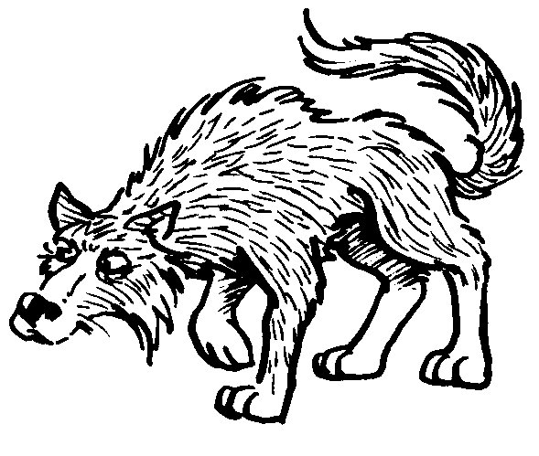 | 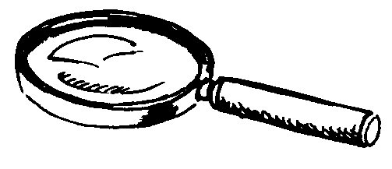 |  | 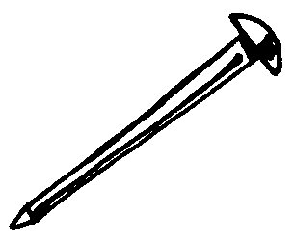
…………………………….. | …………………………….. | …………………………….. | ……………………………..
une roue – une poule – un kangourou – un loup

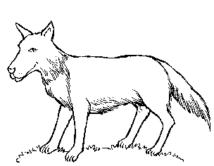 | 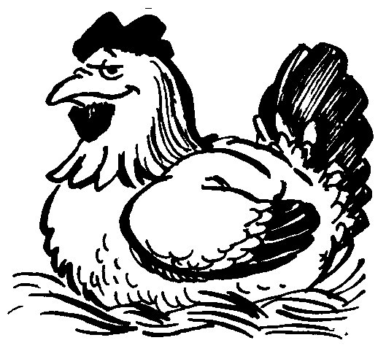 | 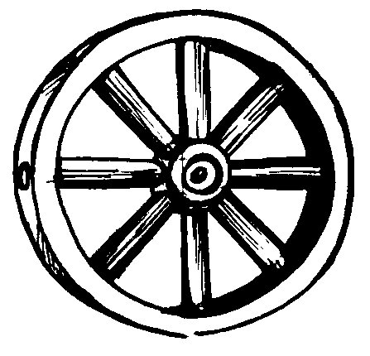 | 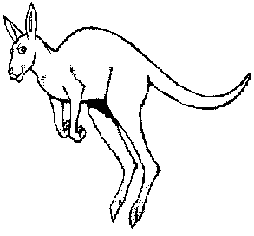
…………………………….. | …………………………….. | …………………………….. | ……………………………..

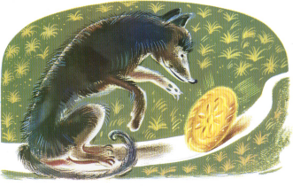

2./ Recopie :

 |  | 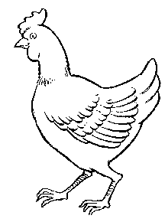
un loup | ……………………………… | une poule | ………………………………
un loup | ……………………………… | une poule | ………………………………

